Zeit 3

fünf Minuten nach zwölf (Uhr) | 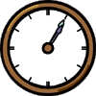 | öt percel múlt egy (óra)
viertel zwei (Uhr) | 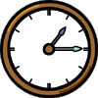 | negyed kettő (óra)
*ein Uhr fünfundzwanzig (Minuten) | 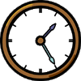 | *egy óra huszonöt (perc)
in zwanzig Minuten zwei (Uhr) | 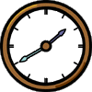 | húsz perc múlva két óra
*zwei Uhr zwanzig (Minuten) | 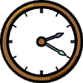 | *két óra húsz (perc)
in fünf Minuten halb drei (Uhr) | 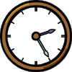 | öt perc múlva fél három (óra)
fünf Minuten nach halb drei (Uhr) | 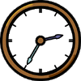 | öt percel múlt fél három (óra)
dreiviertel drei (Uhr) | 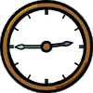 | háromnegyed három (óra)
*zwei Uhr fünfzig (Minuten) | 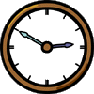 | *két óra ötven (perc)
*drei Uhr fünf (Minuten) | 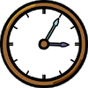 | *három óra öt (perc)
*fünfzehn Uhr zehn (Minuten) | 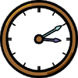 | *tizenöt óra tíz (perc)
in zehn Minuten halb vier (Uhr) | 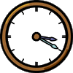 | tíz perc múlva fél négy (óra)
zehn Minuten nach halb vier (Uhr) | 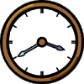 | tíz percel múlt fél négy (óra)
fünf Minuten nach dreiviertel vier (Uhr) | 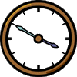 | öt percel múlt háromnegyed négy (óra)
*sechzehn Uhr fünf (Minuten) | 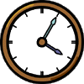 | *tizenhat óra öt (perc)
*vier Uhr zwanzig (Minuten) | 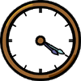 | *négy óra húsz (perc)
*16:25 | 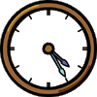 | *16:25
in zwanzig Minuten fünf (Uhr) | 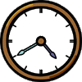 | húsz perc múlva öt (óra)
*vier Uhr fünfzig Minuten | 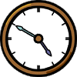 | *négy óra ötven (perc)
*siebzehn Uhr zehn Minuten | 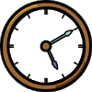 | *tizenhét óra tíz (perc)
viertel sechs (Uhr) | 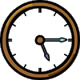 | negyed hat (óra)
zehn Minuten nach halb sechs (Uhr) | 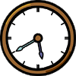 | tíz percel múlt fél hat (óra)
in zehn Minuten sechs (Uhr) | 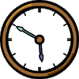 | tíz perc múlva hat (óra)
*achtzehn Uhr fünf (Minuten) | 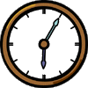 | *tizennyolc óra öt (perc)
viertel sieben (Uhr) | 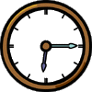 | negyed hét (óra)
*sechs Uhr fünfundzwanzig (Minuten) | 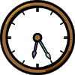 | *hat óra huszonöt (perc)
zehn Minuten nach halb sieben (Uhr) | 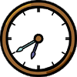 | tíz percel múlt fél hét (óra)
Anm.: Der Druck des Dokumentes kann sich wegen der vielen Grafiken etwas verzögern

*alternativ wird auch die Übersetzung für digitale Zeitausdrücke verwendet.

